Информация
о работе библиотек Куменского района, посвященных Дню солидарности в борьбе с терроризмом

Ежегодно 3 сентября в России отмечается День солидарности в борьбе с терроризмом. Эта памятная дата России была установлена в 2005 году федеральным законом «О днях воинской славы России» и связана с трагическими событиями в Беслане 2004 года, когда боевики захватили одну из городских школ. В результате теракта в школе № 1 погибли более трехсот человек, среди них более 150 детей.
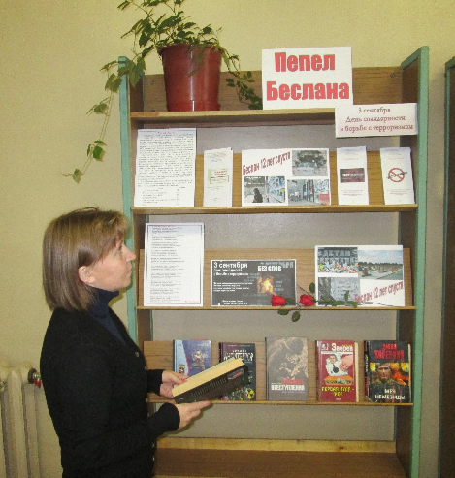
Вспоминая жертв Беслана и всех террористических актов в библиотеках были оформлены книжные выставки: «Пепел Беслана» (библиотека им. А.В. Фищева), «12 лет трагедии Беслана: время вспомнить живым» (Вожгальская сельская библиотека им. Ф.И. Шаляпина). Библиотекари постарались представить своим читателям весь фонд документов по данной тематике.
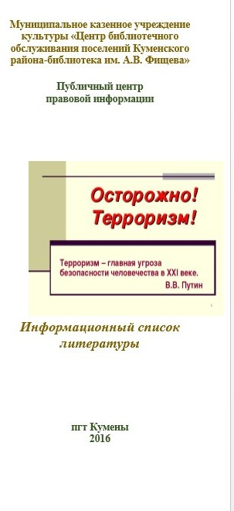
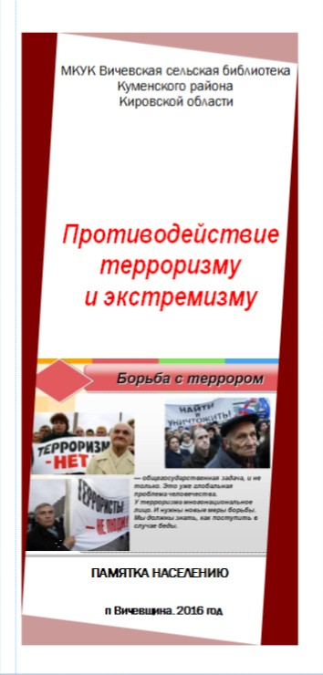
Выпущены буклеты, памятки: «Осторожно! Терроризм!» (библиотека им. А.В. Фищева), «Противодействие экстремизму и терроризму» (Вичевская сельская библиотека), «Как вести себя в случае угрозы или совершения террористических актов» (Нижнеивкинская поселковая библиотека).
Памяти жертв террористических актов в библиотеках прошли часы информации, беседы, тренинговые занятия.
1 сентября с учащимися 7-го класса Куменской средней школы проведен урок гражданственности «Терроризм – угроза общества». Библиотекарь рассказала ребятам, что такое терроризм, откуда происходит это слово. Терроризм и экстремизм стали сегодня серьезнейшей проблемой, с которой человечество вошло в ХХ1 столетие. В ходе тренинговых ситуаций ребята смогли представить себя в разных жизненных ситуациях, угрожающих жизни и здоровью, и практически отработали варианты безопасного поведения в том или ином случае (22 чел.).
2 сентября День памяти и скорби прошел в Вожгальской сельской библиотеке (137 чел.). Он был посвящен трагическим событиям Беслана, погибшим детям, чьи имена навсегда останутся в памяти человечества, их учителям и всем тем, кто спасал их и разделял тяжесть выпавших на их долю испытаний. Библиотекарь рассказала о жестокости и бесчеловечности террористов, об отваге и мужестве спецназа, учителей и воспитателей. В ходе игры «Если бы…», ребята находили выход из трудных ситуаций. В заключение библиотекарь зачитала памятку, как не стать жертвой теракта и как вести себя, если вы оказались заложниками.
3 сентября в аграрно-технологическом техникуме сотрудники библиотеки им. А.В. Фищева провели беседу-предупреждение «Будьте бдительны и осторожны» (60 чел.). Учащиеся узнали, что именно молодые люди чаще всего становятся проводниками чуждой и чрезвычайно опасной для настоящего общества идеологии, как уберечься от этого зла.
Нижнеивкинская поселковая библиотека провела классный час «Терроризм – проблема современности» в 6-ом классе (21 чел.). Дети познакомились с понятием и видами терроризма, основными причинами, которые порождают терроризм, вспомнили террористичесие акты, произошедшие за последнее десятилетие, где пострадали дети (Трагедия в Беслане, «Норд-ост»). Усвоили правила поведения в случае террористического акта.
В Вичевской сельской библиотеке прошел час информации «Каждый должен знать терроризм опасен для общества» (10 чел.).
Цель мероприятий, проводимых библиотеками ко Дню солидарности в борьбе с терроризмом – информационное противодействие терроризму, формированию активной гражданской позиции у всех категорий граждан.

Директор МКУК ЦБО –
библиотека им. А.В. Фищева Г.С. Крутихина

